Juventudes amazónicas reflexionan sobre la crisis y negociaciones climáticas
ACTIVIDADES
miércoles 28 mayo, 2025
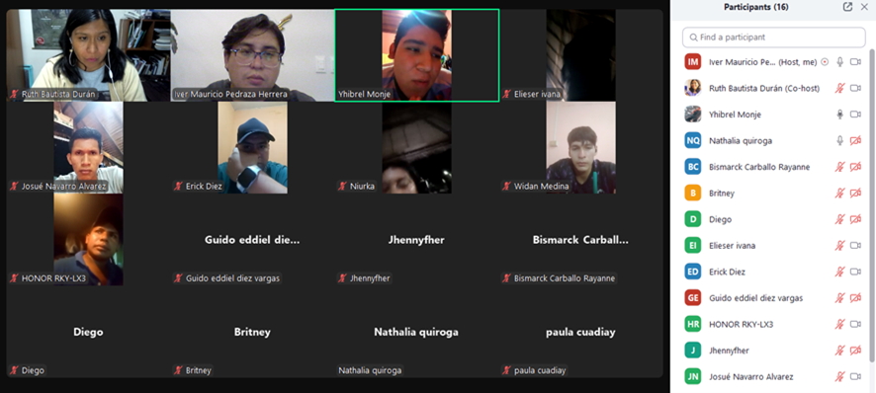Taller virtual “Respuestas a la crisis y negociaciones climáticas”, IPDRS, 2025
Por: Iver Mauricio Pedraza Herrera, Investigación – acción IPDRS
El pasado 23 de abril se llevó a cabo el Taller virtual “Respuestas a la crisis y negociaciones climáticas”. Esta reunión virtual convocó a jóvenes participantes del Programa de formación continua sobre Justicia climática que el Instituto Para el Desarrollo Rural de Sudamérica (IPDRS) viene acompañando en el Norte Amazónico, con apoyo de Oxfam en Bolivia.
Muchas comunidades amazónicas tienen una cobertura telefónica limitada, lo que dificulta la participación; sin embargo, los y las participantes encontraron en este espacio virtual un momento para reflexionar sobre el calentamiento global y el cambio climático, fenómenos físicos naturales, pero que, gracias a la aceleración del desarrollo industrial, se han intensificado y han puesto en riesgo el equilibrio ecológico del planeta.
Si bien existe un lenguaje acordado para poder referirnos a ciertos conceptos, la vivencia territorial atraviesa cualquier lógica académica y nos brinda un entendimiento integral de lo que fenómenos, como el cambio climático, implican en la cotidianidad de las personas. Es así que los y las jóvenes compartieron sus percepciones y reflexiones a través de herramientas digitales; para, posteriormente, construir entre todos y todas un sentido de lo que representa el cambio climático en la comunidad y en sus propias vidas.
Las reflexiones de esta primera etapa permitieron evidenciar los daños y pérdidas ocasionadas por el cambio climático, y que terminan profundizando desigualdades estructurales en perjuicio de sectores en situación de vulnerabilidad como son las mujeres, las niñeces, las juventudes, los pueblos indígenas y comunidades campesinas, entre los que más resisten estos impactos diferenciados.
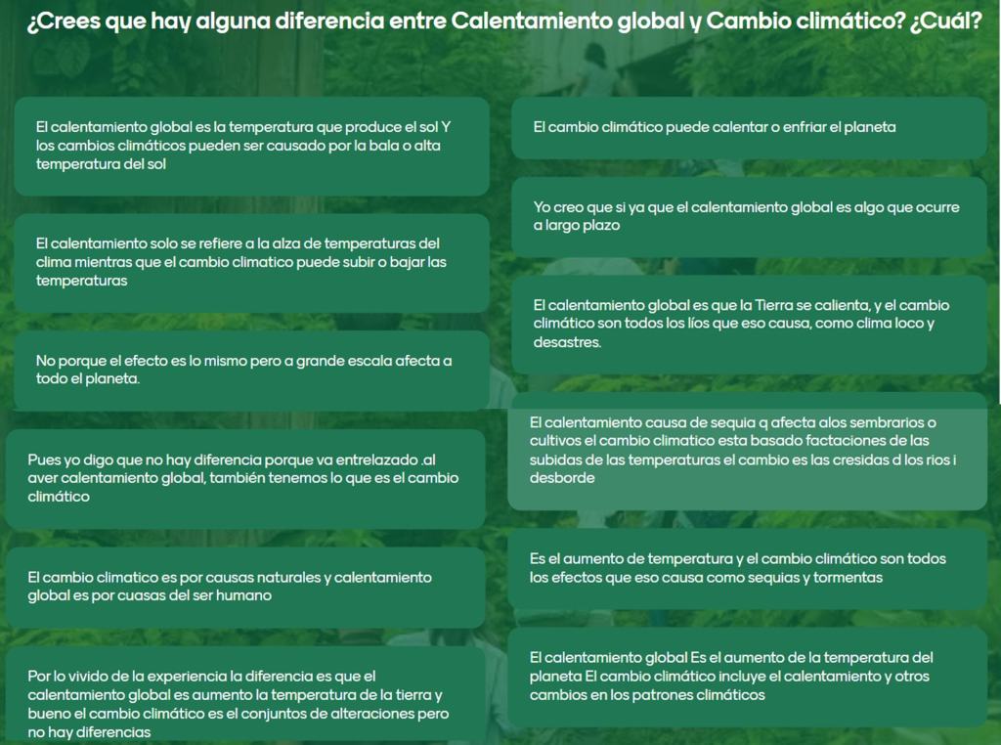Espacio virtual de reflexión, IPDRS, 2025
En este punto, algunos y algunas participantes decidieron compartir ciertas vivencias que visibilizan la creciente fuerza con la que golpea el cambio climático a territorios como la Amazonía. Las inundaciones de este último tiempo no solo han destruido cultivos propios del lugar, como el plátano o la yuca, sino que han puesto en riesgo la soberanía alimentaria de las comunidades y han desterritorializado a muchas familias que han tenido que huir de la crecida de los ríos. Si bien las inundaciones son reconocidas como parte de un ciclo natural, que incluso mejora las características del suelo para el cultivo, su frecuencia e intensidad son cada vez más inusuales y amenazadoras.
Con estas experiencias, entre todas y todos, logramos reconocer el carácter de emergencia de la crisis en la que nos ha puesto el cambio climático. Además, se sumaron a todos estos impactos, aquellos generados por la situación actual del país respecto al desabastecimiento de alimentos y combustibles; situación que es mucho más preocupante en territorios amazónicos donde la provisión de estos recursos se complica por las condiciones desatendidas de los caminos que, además, también se inundaron.
Este fue el punto de partida para reflexionar sobre las soluciones que se están planteando internacionalmente para hacerle frente a las múltiples crisis que se reproducen en diferentes contextos, en mayor o menor situación de vulnerabilidad. Se reconocieron a las Conferencias de las Partes (COP) de la Convención Marco de las Naciones Unidas sobre el Cambio Climático (CMNUCC) como las reuniones anuales donde podrían plantearse soluciones conjuntas a la crisis climática; sin embargo, también se reconoció la legitimidad de las alternativas construidas desde los territorios para resistir los impactos de esta crisis; y también se identificaron falsas soluciones que buscan mercantilizar los bienes y funciones naturales.
Este encuentro virtual concluyó con el compromiso de seguir reflexionando sobre los modos de vida, cómo empezar a cuestionarlos y cómo construir soluciones reales que respondan al contexto y a las necesidades específicas de la Amazonía boliviana. Desde el IPDRS saludamos el compromiso de las juventudes amazónicas con el cuidado de la Naturaleza.

https://ipdrs.org/juventudes-amazonicas-reflexionan-sobre-la-crisis-y-negociaciones-climaticas/?utm_source=newsletter_29&utm_medium=email&utm_campaign=boletin-instituto-para-el-desarollo-rural-de-sudamerica

